**皖江工学院2020届毕业生网上求职、签约注意事项**

皖江工学院2020届毕业生们：

当前，疫情防控工作正处于关键阶段，高校毕业生求职就业也进入黄金期和高峰期。根据学校毕业生就业工作总体安排，我校就业指导中心发布了2020届毕业生春季网络招聘会，截止目前有187家用人单位参加我校2020届毕业生网络招聘会，共发布1302条招聘信息。网络招聘正在火热进行中，招聘信息也在持续更新中。就业指导中心为了进一步强化就业指导，保证就业工作的有序开展，现就2020届毕业生网上求职、签约等事项再次提醒如下：

一、积极开展网上求职

毕业生可通过皖江工学院就业指导中心首页和“安徽省大学生就业服务平台”微信小程序实时查询单位招聘公告、职位信息等，就业指导中心也将定期整理相关就业需求信息，通过毕业班辅导员、学校就业网和微信公众号等平台向学生及时发布。希望广大毕业生通过微信小程序和就业网等平台，积极与用人单位联系、沟通，积极就业。

二、网上签约、解约流程

2020届毕业生通过“安徽省大学生就业服务平台”微信小程序，按照以下流程办理签（解）约手续：

**【在线签约流程】**

毕业生完善个人基本信息及就业单位相关信息→上传企业拟录用证明材料→提交协议书打印申请→辅导员审核后签约信息列入预派遣方案。

如毕业生在小程序中直接投递简历，并与用人单位达成签约意向后，可向用人单位发送个人“二维码名片”，企业确认后直接实现网上签约（操作流程见附件）。

**【在线解约流程】**

毕业生与用人单位协商解约事宜→在线提交解除就业协议申请→上传解约函等证明材料→辅导员审核后恢复学生签约权限。

**附件**

安徽省大学生就业服务平台（学生端）

操作手册

**一、系统登录**

1．获取方式：

1）在微信小程序中搜索 “安徽省大学生就业服务平台”或“大学生就业”

2）扫描二维码：



2.登录界面：

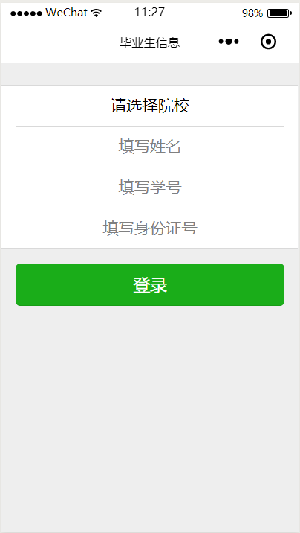

首次需要选择院校，填写姓名、学号和身份证号，全部匹配才可登录系统。

图1-1 平台登录界面

选择院校，输入毕业生本人的姓名、学号和身份证号，点击“登录”进入平台用户主页如图1-2所示。

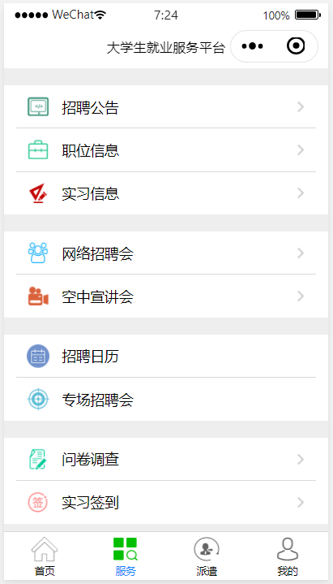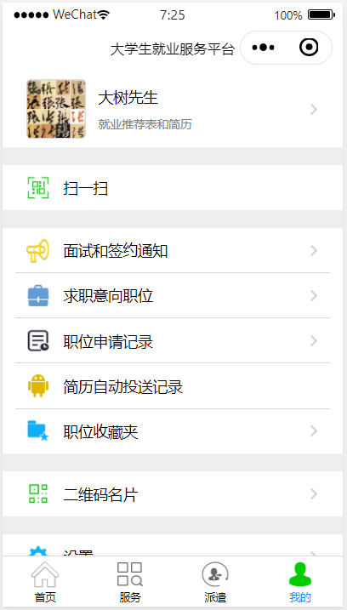

图1-2 毕业生界面

**二、简历维护**

1、进入【我的】【求职意向职位】页面如图2-1所示，显示给毕业生推送的职位信息。

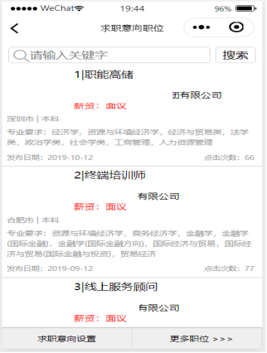 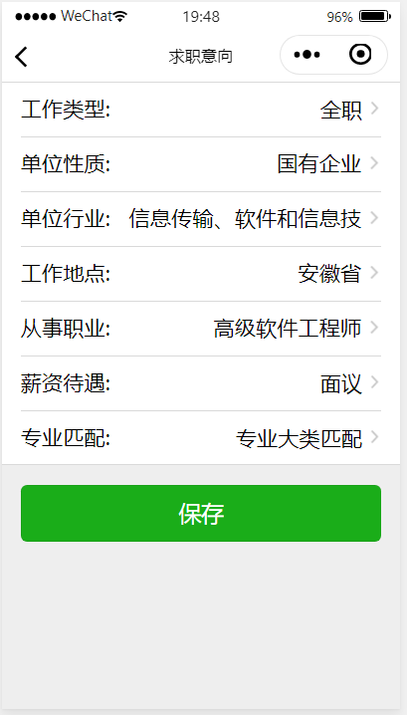

图2-1 求职意向设置

**2、**进入简历维护页面如图2-2所示，维护本人简历。

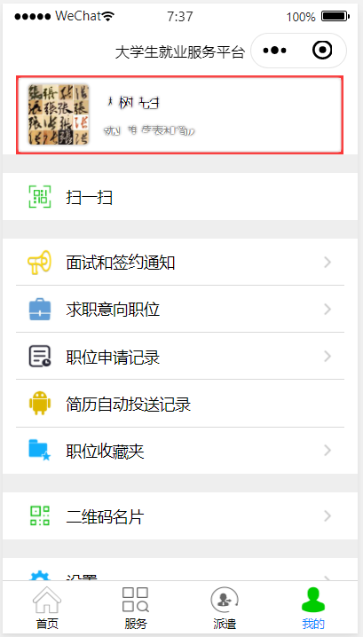 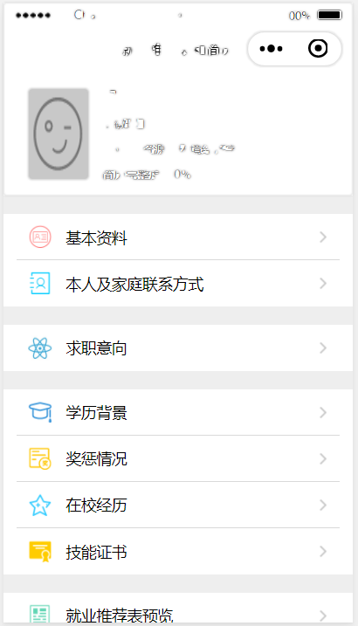

图2-2 简历维护

**三、投递简历**

1. 进入【服务】页面如图3-1所示，显示多种就业信息通道。

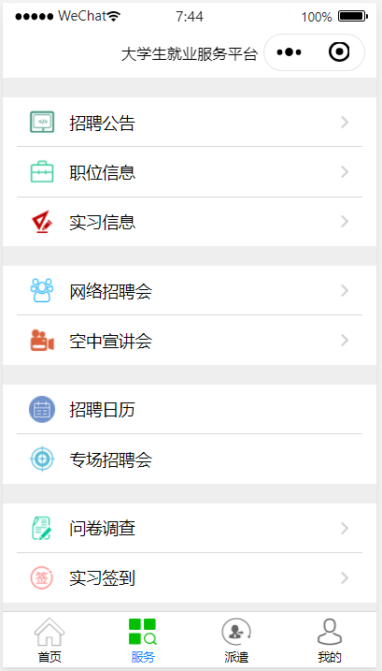 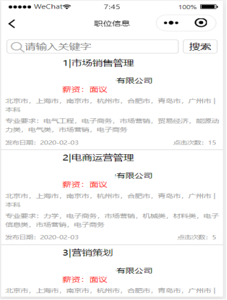

图3-1 职位列表

1. 在职位列表中选择职位，可在线申请该职位。若在求职过程中发现单位有欺诈行为，可向平台举报。

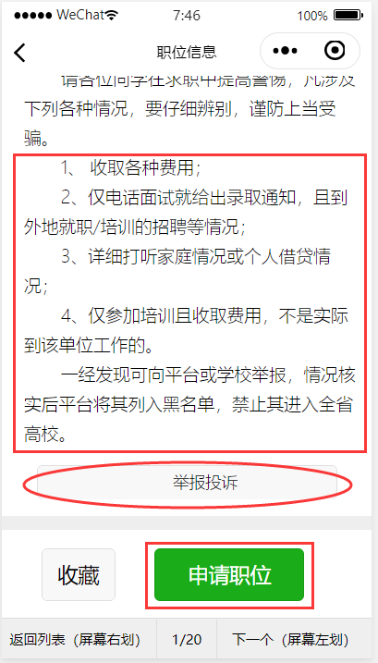

图3-2 申请职位

**四、网络签约—协议书签约指南**

**第一步**

**毕业生：**

1、毕业生完善个人基本信息及就业单位相关信息→上传企业拟录用证明材料→提交协议书打印申请→辅导员审核后签约信息列入预派遣方案。

2、如毕业生在小程序中直接投递简历，并与用人单位达成签约意向后，在“我的”中打开“二维码名片”，向用人单位发送二维码，并告知用人单位使用微信扫描“二维码名片”。如图4-1所示。

备注：在签约前请务必在“派遣”“生源信息维护”确认信息与本人信息完全一致，否则不能签约。

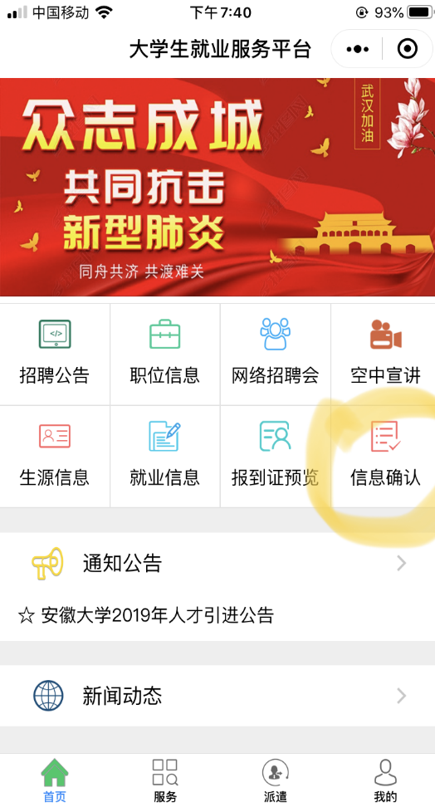 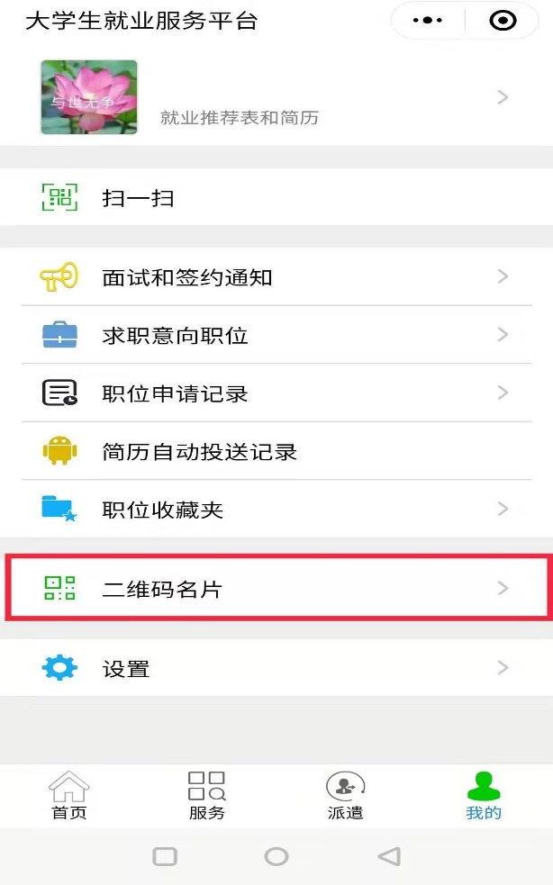

**第二步**

**用人单位：**

企业招聘主管打开微信，使用扫一扫功能，扫描毕业生提供的二维码名片后，会出现填写签约信息页面；首先验证毕业生信息，确认下一步后，填写本单位基本信息和联系方式，并选择签约毕业生的工作岗位，然后点击“确认签约”后提交。

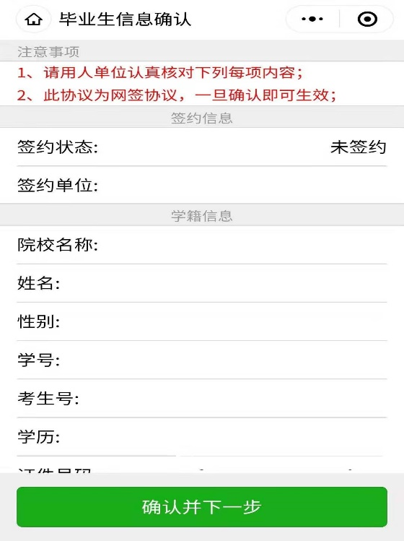 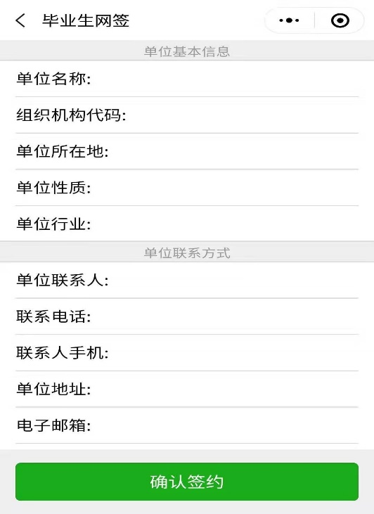

**第三步**

**辅导员：**

登录省就业派遣系统,依次点击“就业派遣”、“就业协议书”、“打印申请登记表”，会出现已经提交的协议书打印申请。点击学生姓名，进入审核页，点击“审核通过”或“审核不通过”完成审核。

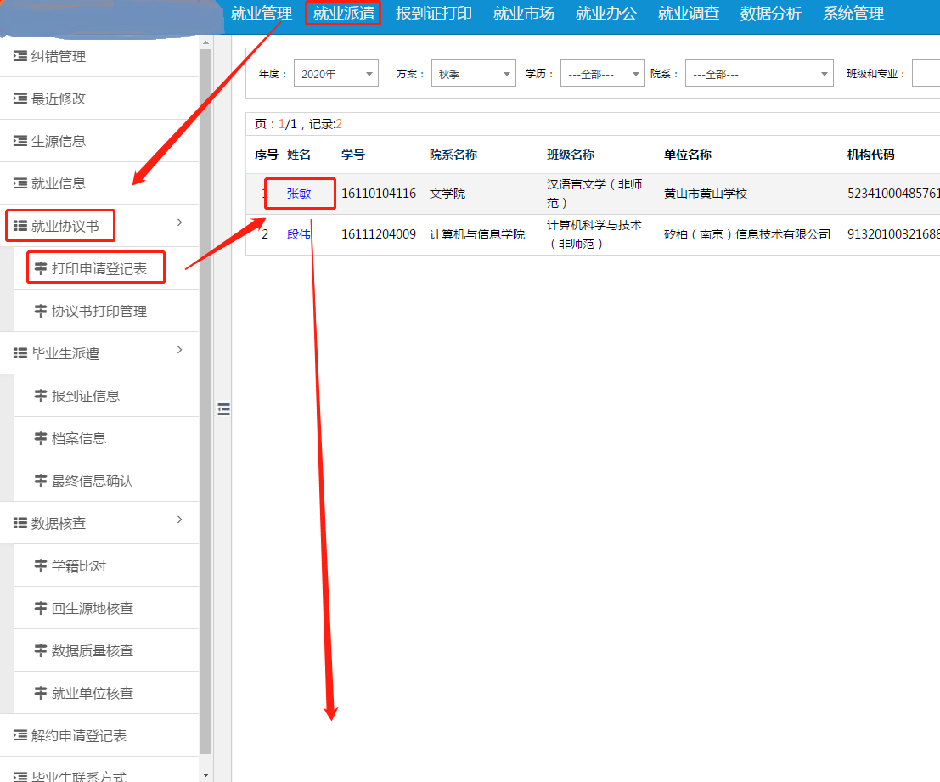

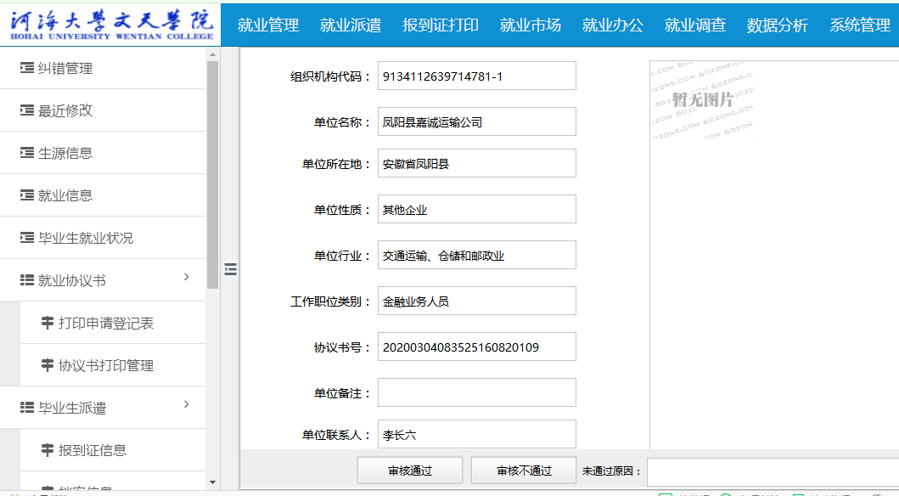

**第四步**

**毕业生：**

正式开学后，待辅导员正式通知后，毕业生自行线下与用人单位对接，用学校发放的纸质《三方协议》或《劳动合同》、《就业证明函件》进行正式签约。

**五、网络签约—协议书解约指南**

**第一步**

**毕业生:**

登录微信小程序—安徽省大学生就业服务平台，点击“派遣”，进入“解除就业协议申请”，上传解约申请材料 （仅需上传与用人单位达成的解约协议图片即可，且用人单位务必盖公章，否则无效）。

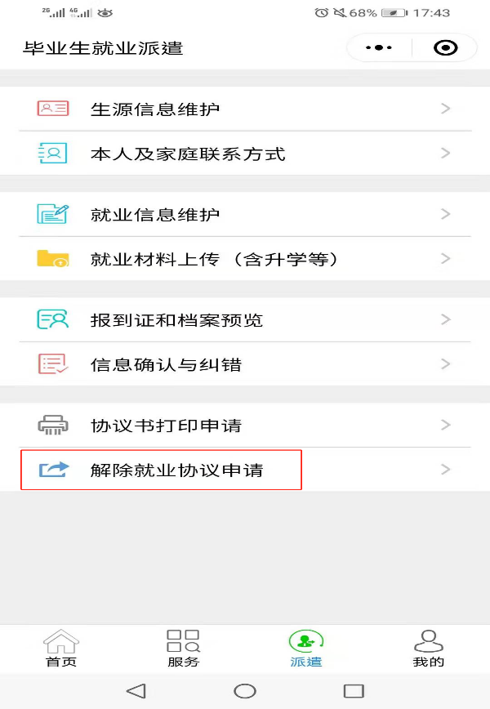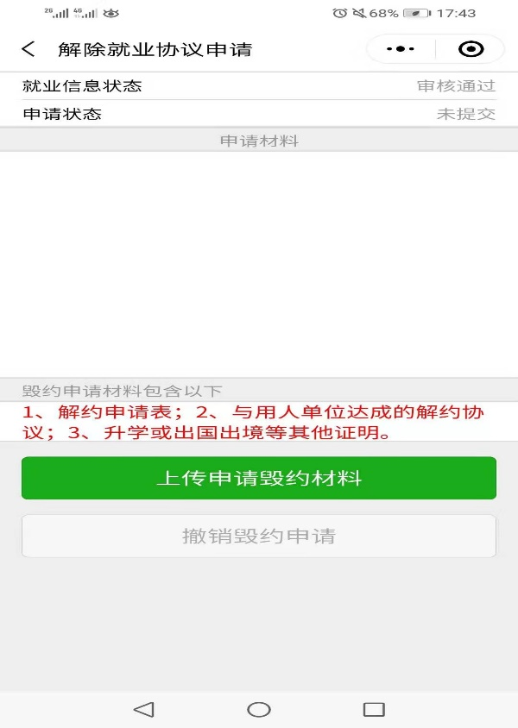

**第二步**

**辅导员：**

登录省就业派遣系统,点击最上方主菜单“就业派遣”，再点击左下角“解约申请登记表”，点击申请学生姓名，进入审核页，点击“同意毁约”或“不同意毁约”即可。

备注：辅导员审核时，应认真查看毕业生提交的解约申请材料内容是否清晰，且如未盖用人单位公章的材料一律无效，不同意毁约。

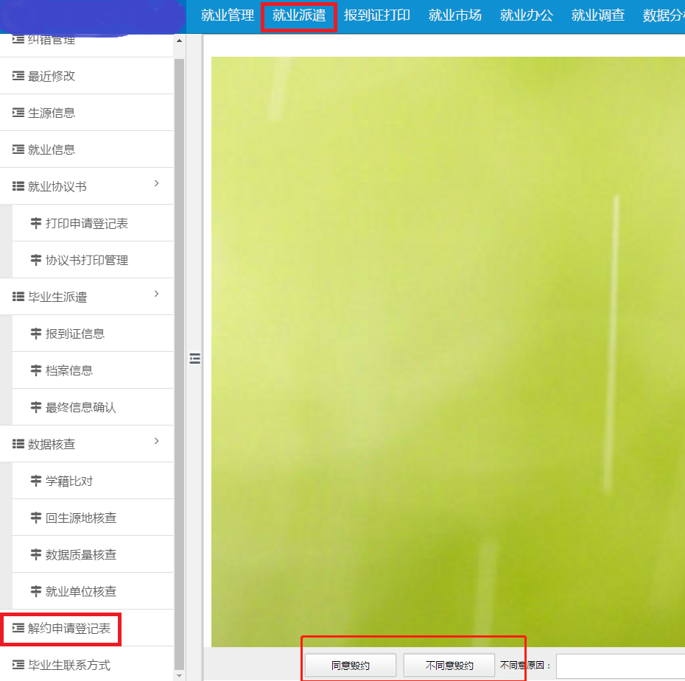

**第三步**

**毕业生：**

辅导员老师系统同意毁约后，毕业生可重新签约。

皖江工学院就业指导中心

2020年3月4日